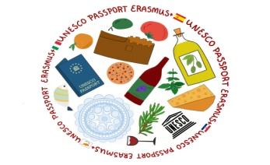 

|  |  |
| --- | --- |
| NAZIV AKTIVNOSTI | Posjet Jelsi („Za Križen“) |
| DATUM REALIZACIJE | 24. 11. 2018. |
| MJESTO REALIZACIJE | Jelsa |
| BROJ SUDIONIKA | 6 |
| POPIS SUDIONIKA | Lukrecija Roić, Zoran Sansović  Učenici: Dino Maričić, Ivan Šćepanović, Roko Hraste, Noa Barčot |
| KRATKI OPIS | Članovi Erasmus +  tima Unesco Passport projekta posjetili su, u okviru aktivnosti "PROCESIJA ZA KRIŽEN" u pratnji svojih mentora mjesto Jelsu gdje su doznali zanimljive pojedinosti vezane za procesiju.  Procesija Za Križen jedinstveni je izraz pučke pobožnosti te vjerskog i kulturnog identiteta stanovnika središnjeg dijela otoka Hvara, koja se u neprekinutom nizu odvija već pet stoljeća. Specifičnost procesije Za križen je u tome da šest zasebnih procesija kreće istovremeno iz šest župa: Jelsa, Pitve, Vrisnik, Svirče, Vrbanj i Vrboska. Procesije se kreću u smjeru kazaljke na satu i završavaju povratkom u svoju župnu crkvu. Procesija je iznimna po svom trajanju, jer se tijekom osam sati prođe skoro 25 kilometara, i po naglašenom pasionskom sadržaju. Pripremaju je i provode bratovštine, odnosno zajednice hvarskih vjernika, u čiju je povijest i život križ duboko upisan. Na čelu procesije nalazi se križonoša koji nosi križ prekriven prozirnim crnim velom, težine do 18 kilograma. Čast nošenja križa ponekad se čeka i do 20 godina. |